**Министерство образования и науки  
Российской Федерации**

**Федеральное агентство по образованию**

**Государственное образовательное учреждение  
высшего профессионального образования**

**Череповецкий государственный университет**

**Кафедра физики  
Лабораторный практикум  
по курсу**

**«Электричество и магнетизм»**

**ЛАБОРАТОРНАЯ РАБОТА № 7**

**«Компьютерные методы исследования свободных колебаний»**

**Выполнил:**

**студент гр.** 1ИВТпб-01-21оп

Климов А.Г. **Проверил: преподаватель**

Сазонова Е.В. **Отметка о зачете:**

**Череповец,**

**2017**

**Цель работы:**

• Знакомство с компьютерной моделью процесса свободных затухающих колебаний в электрическом колебательном контуре.

• Экспериментальное исследование закономерностей свободных затухающих колебаний.

• Экспериментальное определение величины индуктивности контура.

**Краткая теория:**

***Колебательным контуром*** называется замкнутая цепь, содержащая катушку индуктивности с индуктивностью *L* и конденсатор с емкостью *С*. Если в цепи нет активного сопротивления *R* (резистора), то в контуре возможны гармонические (незатухающие) колебания тока *I*, заряда конденсатора *q* и напряжения на элементах.

Напряжение на конденсаторе: .

ЭДС самоиндукции в катушке .

Напряжение на резисторе: .

***Определение силы тока***: .

***Дифференциальное уравнение*** свободных незатухающих колебаний:

 , где ω0 =  - собственная частота контура .

Его решение: *q(t) = qm cos(ω0 t + α),* где α - начальная фаза.

***Период*** незатухающих колебаний: Т = 2π.

***Дифференциальное уравнение*** свободных затухающих колебаний:

, где β =  - коэффициент затухания.

Его решение *q(t) = qm е-βt cos(ωt + α),* где - частота затухающих колебаний..

***Постоянная времени затухания*** в контуре τ есть время, за которое амплитуда колебаний уменьшается в *е* = 2.73 раз. На графике зависимости амплитуды затухающих колебаний от времени касательная, проведенная к этому графику в начальный момент времени, пересекает ось времени в точке *t* = *τ.*

*q(t)*

А1

А2 ---- касательная

А3

τ

*t*

*t2=Т t3=2Т*

***Логарифмическим декрементом затухания*** называется величина, определяемая формулой . ***Добротность*** контура равна Q = .

**Ход работы:**

ТАБЛИЦА 1

Результаты измерений при  ***С* =5 мкФ, *L* =5 мГн, *Т* = 1 мс**

|  |  |  |  |  |  |  |  |  |
| --- | --- | --- | --- | --- | --- | --- | --- | --- |
| *R*  Ом | А1  мм | А2  мм | А3  мм | А4  мм | А5  мм | А6  мм | τ  мс | β  с-1 |
| 1 | 2 | 1,9 | 1,8 | 1,71 | 1,63 | 1,55 | 10 | 0,1 |
| 2 | 2 | 1,81 | 1,64 | 1,47 | 1,34 | 1,2 | 5 | 0,2 |
| 3 | 2 | 1,71 | 1,48 | 1,28 | 1,1 | 0,95 | 3,33 | 0,3 |
| 4 | 2 | 1,64 | 1,35 | 1,1 | 0,9 | 0,75 | 2,5 | 0,4 |
| 5 | 2 | 1,55 | 1,22 | 0,95 | 0,74 | 0,59 | 2 | 0,5 |
| 6 | 2 | 1,48 | 1,1 | 0,81 | 0,6 | 0,45 | 1,67 | 0,6 |
| *t* , мс | 0 | 0,5 | 1 | 1,5 | 2 | 2,5 |  |  |

*Графики:*

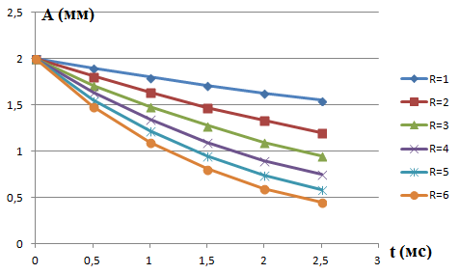

Рис. 1. Экспериментальные зависимости амплитуды колебаний А от времени t

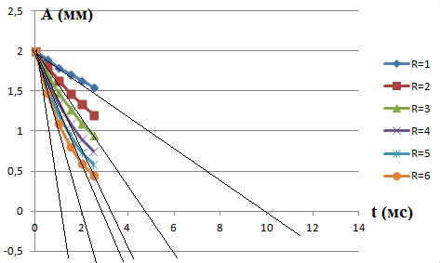

Рис. 2. Экспериментальное значение постоянной времени затухания τ

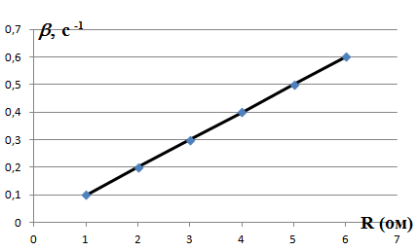

Рис. 3. Зависимость коэффициента затухания от сопротивления резистора

Индуктивность контура **L=(1/2)*(4/0,4)=5 мГн**

**Обработка результатов измерений**

На Рис. 1 представлены графики экспериментальных зависимостей амплитуды колебания А от времени t (6 линий, соответствующих разным R). По Рис. 1 видно, что при увеличении сопротивления R – амплитуда A уменьшается.

На Рис. 2 для каждого графика построена касательная из начального момента времени до оси времени t. Точка пересечения касательной и оси t - экспериментальное значение постоянной времени затухания τ. Полученное значение τ занесено в Табл. 1.

На Рис. 3 изображен график зависимости коэффициента затухания от сопротивления резистора. На графике наблюдается линейная зависимость. С увеличением сопротивления R - коэффициент затухания β уменьшается. По Рис.3 индуктивность контура L=5 мГн.

**Выводы и результаты**

Познакомился с компьютерной моделью процесса свободных затухающих колебаний в электрическом колебательном контуре. Экспериментально исследовал закономерности свободных затухающих колебаний с помощью графиков. Экспериментально определил величину индуктивности контура L=5 мГн.